**ÍNDEX**

1. COM COMENÇAR 3

1.1. Contesta les següents preguntes abans de començar: 3

1.2. Configuració del teclat i de l’idioma 5

1.3. Actualització del kernel 7

2. INTRODUCCIÓ A LA INSTAL·LACIÓ D’APLICACIONS 8

3. INSTAL·LACIÓ DE PAQUETS BINARIS 10

3.1. Instal·lació manual 10

3.2. Instal·lació amb un gestor de paquets 14

3.2.1 Configuració dels repositoris de software 15

3.2.2 Llista de paquets disponibles als repositoris 16

3.2.3 Instal·lació del sistema X-Window 19

3.2.4 Gestor de finestres i ambient d'escriptori 21

3.2.5 Instal·lació de paquets 23

3.3. Instal·lació de binaris pre-compilats 25

4. INSTAL·LACIÓ A PARTIR DEL CODI FONT 29

5. BIBLIOGRAFIA 35

**L'objectiu és instal·lar correctament software preparat específicament per a un sistema**

# COM COMENÇAR

## Contesta les següents preguntes abans de començar:

* **Quina comanda es fa servir per connectar-se a un servidor d’sftp?**

Per connectar-se a un servidor sftp utilitzem la comanda:

sftp usuari@servidor

On:

usuari = nom d’usuari del compte al servidor sftp

servidor = domini o IP del servidor sftp

* **Amb quina comanda sftp es llisten els continguts d’un directori al servidor?**

Els continguts d’un directori es llisten amb la comanda:

ls

ls <nom_directori>

* **Amb quina comanda sftp podem agafar un fitxer del servidor?**

Per agafar un fitxer del servidor podem utilitzar:

get <nom_fitxer>

get <nom_fitxer> <cami_local>

* **Amb quina comanda sftp podem agafar més d’un fitxer del servidor?**

Per agafar més d’un fitxer podem utilitzar:

mget <fitxer1> <fitxer2> <fitxer3>

* **Com es llista el contingut d’un fitxer tar?**

Per llistar el contingut d'un fitxer tar sense extreure'l utilitzem:

tar -tf <nom_del_fitxer.tar>

On:

-t s'utilitza per llistar els fitxers dins de l'arxiu.

-f indica el nom del fitxer que estàs manipulant.

* **I si a més es troba comprimit amb gzip?**

Si el fitxer .tar està comprimit amb gzip utilitzem:

tar -tzf <nom_del_fitxer.tar.gz>

On:

-t és per llistar els fitxers dins de l'arxiu.

-z indica que l'arxiu està comprimit amb gzip.

-f és per especificar el nom del fitxer.

* **Com es descomprimeix un fitxer tar?**

Per descomprimir un fitxer .tar utilitzem:

tar -xf <nom_del_fitxer.tar>

On:c

-x indica que vols extreure els fitxers de l'arxiu.

-f especifica el nom del fitxer que vols descomprimir.

* **I un tar.gz? I un tar.bz2?**

Per descomprimir fitxers tar.gz utilitzem:

tar -xzf <nom_del_fitxer.tar.gz>

On:

-x indica que vols extreure els fitxers.

-z indica que el fitxer està comprimit amb gzip.

-f especifica el nom del fitxer.

Per descomprimir fitxers tar.bz2 utilitzem:

tar -xjf <nom_del_fitxer.tar.bz2>

On:

-x per extreure els fitxers.

-j indica que el fitxer està comprimit amb bzip2.

-f per especificar el fitxer.

* **Com es feia un link a un fitxer?**

Un link a un fitxer es fa amb la comanda:

ln <fitxer_origen> <enllaç_destí>

* **I un softlink?**

Un softlink a un fitxer es fa amb la comanda:

ln -s <fitxer_origen> <enllaç_destí>

* **Per a què serveix una variable d’entorn PATH?**

La variable d'entorn PATH és una variable clau en sistemes operatius Unix/Linux i en altres sistemes que utilitzen la línia de comandes. Serveix per especificar una llista de directoris on el sistema busca executables quan s'hi introdueix una comanda. En resum, ajuda el sistema a localitzar els fitxers executables de manera eficient.

## Configuració del teclat i de l’idioma

**Explica per a que serveixen els següents fitxers: keyboard i locale.conf**

* keyboard:
  + El fitxer keyboard s'utilitza per configurar les opcions del teclat, com el disseny i altres paràmetres relacionats amb el teclat. Conté variables que defineixen com ha de funcionar el teclat en el sistema.
* locale.conf:
  + El fitxer locale.conf s'utilitza per configurar les opcions d'idioma i localització del sistema. Defineix la configuració regional que afecta l'idioma, el format de data i hora, el format numèric, i altres aspectes relacionats amb la cultura de l'usuari.

**Que fan les comandes dpkg-reconfigure i localectl?**

* dpkg-reconfigure:
  + La comanda dpkg-reconfigure s'utilitza per reconfigurar paquets instal·lats en un sistema Debian o basat en Debian. Aquesta comanda permet modificar la configuració d'un paquet que ja està instal·lat sense haver de desinstal·lar-lo i tornar-lo a instal·lar.
* localectl:
  + La comanda localectl s'utilitza per gestionar la configuració de localització i d'idioma en sistemes que utilitzen systemd. Permet establir i veure configuracions de localització i teclat.

**Configura el teclat i l’idioma de la màquina. Mostra els paràmetres de configuració.**

* Configuració de teclat:
  + Sent usuari root fer:
    - dpkg-reconfigure keyboard-configuration



* + - S’obrirà un assistent per tal de configurar el teclat:

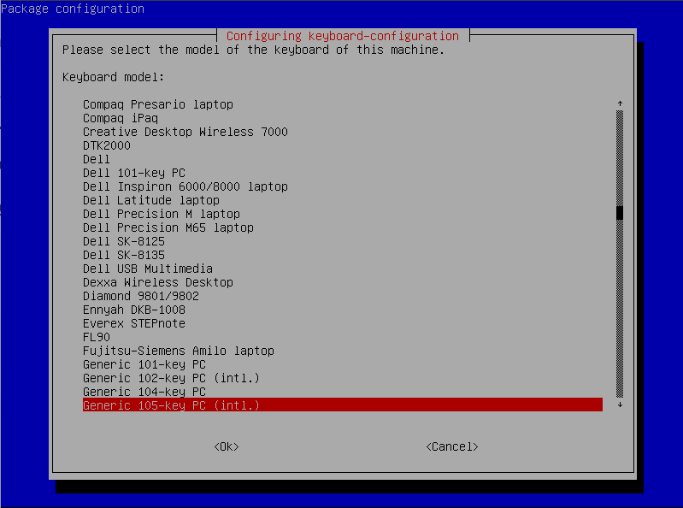

* + - * keyboard model = generic 105-key PC (intl.)
      * keyboard layout = Spanish - Catalan
      * Key to function as AltGr = The default for the keyboard layout
      * Compose key = Right Alt (AltGr)
* Configuració de l’idioma:
  + Sent usuari root fer:



* Mostrar els paràmetres de configuració:  
  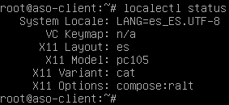

## Actualització del kernel

**Què és el kernel?**

El kernel és el nucli del sistema operatiu. És l’encarregat de gestionar els recursos del sistema (CPU, la memoria, els dispositius…), també fa d’intermediari i permet que els programes es comuniquin amb el hardware de l’ordinador.

**Explica que fan les comandes *uname, apt-cache, apt upgrade, apt full-upgrade, apt update* i les seves opcions.**

* **uname:** mostra la informació del sistema. (nom de la màquina, sistema operatiu i versió del kernel)
  + **-a :** mostra tota la informació disponible.
  + **-s :** mostra el nom del kernel.
  + **-r :** mostra la versió del kernel.
  + **-v :** mostra informació detallada, incloent la versió del kernel i la data de compilació.
  + **-m :** mostra l’arquitectura del hardware.
* **apt-cache:** mostra informació sobre els paquets disponibles en els repositoris, com el nom, la versió i les dependències del paquet.
  + **apt-cache search paquet:** busca un paquet en els repositoris.
  + **apt-cache show paquet:** mostra els detalls sobre un paquet específic.
  + **apt-cache showpkg paquet:** mostra informació detallada sobre les dependències d’un paquet específic.
* **apt upgrade:** actualitza tots els paquets instal·lats a les noves versions disponibles, però no realitza canvis que requereixin eliminar paquets existents.
* **apt full-upgrade:** actualitza tots els paquets instal·lats a les noves versions, inclús si implica eliminar o substituir alguns paquets per satisfer les dependències.
* **apt update:** actualitza la llista de paquets disponibles en els repositoris. No instala ni actualitza paquets, només sincronitza la base de dades dels paquets en els repositoris.

**Què versió del kernel te la teva màquina?**

Això es pot verificar escrivint la comanda “uname -r” a la terminal. En la nostra màquina la versió del kernel és: 4.19.0-6-amd64

**Què versions del kernel hi han disponibles al repositori?**

Per veure les versions del kernel disponibles al repositori escrivim “uname -a” a la terminal.



**Actualitza tot el sistema (kernel, paquets,..) i fes un reboot**

Escrivim a la terminal:

sudo apt update

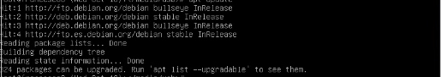

sudo apt full-upgrade

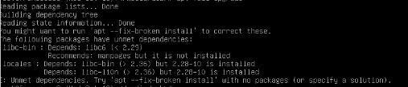

sudo reboot

**Mostra les modificacions que s’han produït comparant am b l’estat anterior**

Abans d’actualitzar, pots veure els paquets que tenen una versió més nova disponible i que, per tant, es pot actualitzar mitjançant la comanda “apt list --upgradable”.

Per veure tots els canvis fets durant l’actualització hem d'escriure a la terminal la comanda “cat /var/log/apt/history.log”.

# **I**NTRODUCCIÓ A LA INSTAL·LACIÓ D’APLICACIONS

**El sistema *X-window* (o *X11* o *X*) és un protocol de visualització que proveeix un conjunt d'eines estàndard per construir interfícies d'usuari gràfiques (GUI). *X* prové el marc de referència bàsic però no defineix la interfície d'usuari, aquesta es deixa als programes clients. A més a més, X fa ús d'un model client servidor amb el qual el servidor X es comunica, localment o en xarxa, amb programes clients. El servidor accepta sol·licituds de sortida gràfica (finestres) i envia de tornada a l'usuari les entrades (del teclat, ratolí, o altres).**

**El sistema X no conté especificacions de la interfície d'usuari de les aplicacions com poden ser: botons, menús, etc. En lloc d'això el software d'usuari s'encarrega de l'aparença de les finestres. Per donar una aparença semblant a totes les finestres i aplicacions gràfiques existeixen programes com els gestors de finestres (*window-managers*) o els ambients d'escriptori (*desktop-environments*)**

**Hi ha diferents implementacions del sistema X-window para Linux (i altres sistemes UNIX). La mes comú i que nosaltres utilitzarem és diu *X.org.***

**A més del servidor X són necessaris altres paquets per tal de tenir un entorn gràfic complet com són els gestors de finestres, de pantalles i els ambients d'escriptori.**

* **- Gestor de finestres: (*window manager*) és l'encarregat de controlar la ubicació i aparença de les finestres de les aplicacions gràfiques. Hi ha molts gestors de finestres amb diferents funcionalitats. Podem mencionar alguns com el Kwin, gnome-shell.**
* **- Gestor de pantalla (*display manager*): permet iniciar una sessió al servidor X des del mateix ordinador o des d'un altre ordinador mitjançant la xarxa. El gestor de pantalla presenta a l'usuari una pantalla de login i fa la validació de la contrasenya, per tant realitza funcions semblants als programes init, getty i login per a terminals de modo caràcter. Alguns gestors de pantalles comunes són: XDM (X Window Display Manager), GDM (GNOME Display Manager), i SDDM(KDE Display Manager).**

**El gestor de pantalla és un servei que es pot arrencar i aturar com la resta de serveis del sistema mitjançant scripts d'inici utilitzant la comanda *systemctl.***

* **- Ambient d'escriptori (*Desktop environment*) Ofereix una interfície d'usuari unificada per a les aplicacions gràfiques amb icones, barres d'eines, fondos, etc. Normalment l'ambient d'escriptori consisteix en un gestor de finestres, un gestor de pantalla i un conjunt propi d'aplicacions i llibreries. Els ambients d'escriptori més habituals són el GNOME i el KDE però hi ha molts més.**

| **Desktop Environment** | ***Window manager*** | ***Display manager*** | ***Graphical library*** |
| --- | --- | --- | --- |
| *GNOME* | gnome-shell | GDM | GTK+ |
| *KDE* | Kwin | KDM | QT |
| *XfCE* | Xfwm4 | LightDM | GTK+ |
| *LXDE* | Openbox | LXDM | QT |

**Desktop Environment i els seus corresponent** *Window manager i Display**manager*

# INSTAL·LACIÓ DE PAQUETS BINARIS

## Instal·lació manual

**Volem instal·lar l'aplicació make al nostre sistema. Primerament necessitarem aconseguir el software a instal·lar. Els paquets que pugueu anar necessitant els teniu a** [**https://packages.debian.org/stable/**](https://packages.debian.org/stable/)

Entrem a l’apartat Development i cerquem l’arxiu make i l’instal·lem:

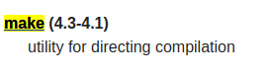

Dins de l’apartat make, hem d’entrar al link per la arquitectura del nostre ordinador, que normalment es de 64 bits, per la qual cosa hem de descarregar la arquitectura amd64. Dins de l'opció de la arquitectura trobarem els paquets dels diferents països, i hem de seleccionar el que s’anomena així:  
[ftp.es.debian.org/debian](http://ftp.es.debian.org/debian)

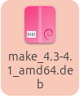

**Consulteu l'ajuda (man del sistema o pàgina de manual) de la comanda dpkg i completeu la següent taula**

fem: **man dpkg** per obtenir tota la informació de les opcions que hi ha

Baixeu el paquet corresponent per instal·lar *make*

| Acció | Opció | Arguments |
| --- | --- | --- |
| instal·lar un paquet | -i o --install | paquet.deb |
| desinstal·lar un paquet | -r o –remove | Nom del paquet |
| purgar un paquet | -P o –purge | Nom del paquet |
| llistar paquets | -l o –list | [Nom del paquet] |
| llistar fitxers d'un paquet | -L o –listfiles | Nom del paquet |
| trobar a quin paquet pertany un fitxer | -S o –search | Ruta a l’arxiu |

***A on es el paquet? Que paquet heu baixat?***

El paquet es troba normalment a l’apartat de descàrregues. I el paquet s’ha d’anomenar: make_4.3-4.1_amd64.deb

***La comanda dpkg a més de permetre instal·lar paquets serveix també per obtenir informació sobre els paquets i fitxers instal·lats al sistema, i desinstal·lar paquets.***

***Feu servir la comanda per instal·lar make.***

***Llegiu els missatges que surten durant el procés i assegureu-vos que no hi ha hagut cap problema.***

Primer de tot hem de posar el paquet instal·lat a un USB, per poder posar-lo dins de la MV. Un cop situem el paquet descarregat dins de la MV, ja podem executar la comanda dpkg --install make_4.3-4.1_amd64.deb dins del directori on es trobi el paquet.

Per poder fer això hem de fer les següents comandes:  
mkdir /mnt/usb

mount /dev/sdb1 /mnt/usb

cd /mnt/usb

dpkg --install make_4.3-4.1_amd64.deb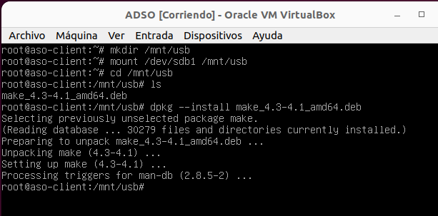

**Quina diferència hi ha entre desinstal·lar un paquet i purgar un paquet?**

La diferència principal entre desinstal·lar un paquet i purgar-lo és que quan el desinstal·les s’elimina el programa, però alguns arxius de la seva configuració es mantenen instal·lats, en canvi, quan purguem un paquet, s’eliminen tots els arxius de configuració.

### 

**Ara volem instal·lar els programes *lynx* (un navegador web per mode text) i *lftp* (un client avançat de ftp). Baixeu els paquets corresponents i instal·leu-los amb *dpkg*.**

**Aquest link permet cercar directament els paquets:**

<https://packages.debian.org/search?suite=default&section=all&arch=any&searchon=names&keywords=stable>

Per instal·lar aquests programes hem de seguir els mateixos passos que amb el make, primer entrem a la web a la que hem entrat anteriorment, i a la part superior dreta cerquem els programes pel nom: Descarreguem en tots els casos la versió **oldoldstable.**

En cas que donin errors de dependència per paquets no instal·lats simplement hem de cercar els paquets que falten a la web, i repetir el procediment. És a dir, posar-los al USB, i instal·lar-los a la MV.

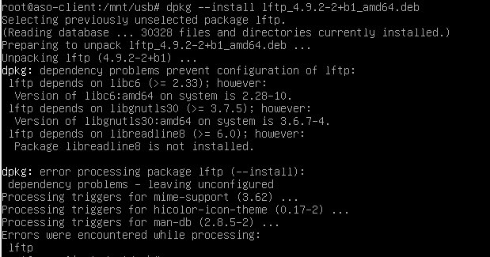

**Executeu les comandes *lynx* i *lftp* per assegurar-vos que funcionen correctament.**

lftp:



lynx:

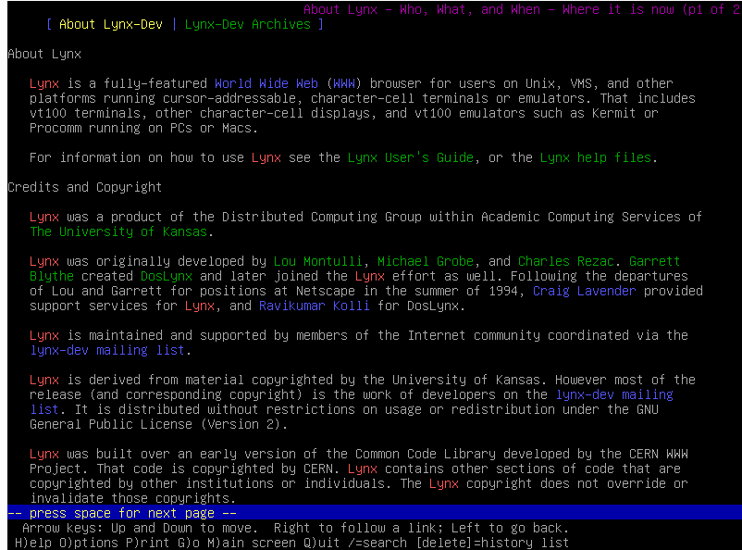

## Instal·lació amb un gestor de paquets

**Per facilitar la instal·lació d'aplicacions grans (que solen tenir moltes dependències) i també que sigui més fàcil mantenir els sistemes actualitzats varen començar a aparèixer els gestors de paquets.**

**Debian té un conjunt d'eines, anomenades *Apt* (Advanced front-end for dpkg), que permeten cercar, descarregar i instal·lar software i totes les seves dependències i mantenir el sistema actualitzat d'una manera senzilla i còmoda. Existeixen també diversos front-ends gràfics (synaptic, adept, ...) que no farem servir.**

**Explica les diferències entre *apt-get, apt* i *aptitude***

apt, apt-get i aptitude són eines d’administració de paquets per a Linux Debian.

Encara això, hi han algunes diferències entre aquestes eines.

Apt-get és la primera eina que va existir d'aquestes tres, aquesta es va llençar a 1998, en canvi apt es va llençar al 2014 i va reemplaçar apt-get. Abans de apt, hi havien algunes funcionalitats que apt-get no podia utilitzar. Per exemple per fer una busqueda per el nombre d’un paquet, abans havien d’utilitzar apt-cache junt amb apt-get, en canvi apt ja porta aquesta funcionalitat. Apt també pot resoldre dependències més avançades que apt-get, que només resolia dependencia senzilles, en canvi, aptitude és la eina que millor resol les dependències de les tres, a més que ofereix a l’usuari diferents opcions per a que l’usuari esculli. Una altra diferencia notable és que a apt-get, quan utilitzaves apt-get upgrade, les versions antigues dels paquets no s’esborraven del sistema de fixters, en canvi amb apt si que s’esborren. Per últim, una diferència que ajuda a l’usuari entendre millor que esta fent, és que amb apt, imprimeix informació detallada de cada comanda apt que es fa, cosa que apt-get no feia. Aptitude també té una interfaç basada en curses per a facilitar el treball de l’usuari, on podem veure totes les dependències entre els paquets. A més té un registre de totes les accions realitzades, per facilitar el seguiment dels canvis del sistema.

### Configuració dels repositoris de software

**Primerament haurem de configurar quins són els repositoris d'on APT pot obtenir els paquets *.deb* per instal·lar al sistema. Aquests repositoris poden estar a servidors remots o fins i tot en el nostre servidor (p.ex. en un cdrom) i en podem tenir tants com vulguem.**

**Els fitxers de configuració d'APT es troben a */etc/apt.* Dintre d'aquest directori crearem (si no està creat) el fitxer *sources.list* amb el següent contingut:**

**deb** [**http://ftp.es.debian.org/debian**](http://ftp.es.debian.org/debian)**/ stable main non-free contrib**

**mostra el contingut de sources.list**

Ens situem a /etc/apt i fem

Ara mateix estem en la versió 10 de Debian, per això si fem deixem el apt-update que ens demanen més endavant.

Ens surtirá aquest error: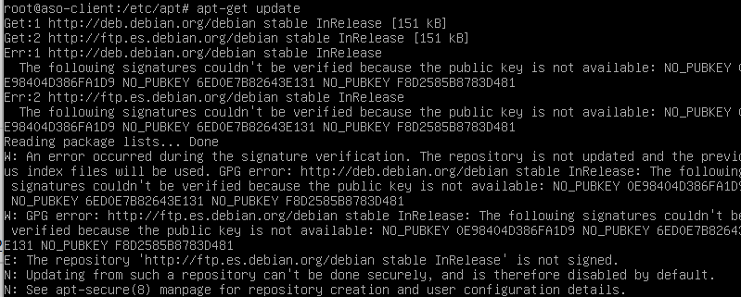

Això és perquè ara mateix estem a la versió 10 de Debian, i ho hem de actualitzar a Debian 11 i després a debian 12. Per fer això hem de canviar stable per el nom de la versió que tenim actualment.

Debian 10: buster

Debian 11: bullseye

Debian 12: bookworm

Primerament hem de passar a Debian a 11, llavors posem això a source.list:

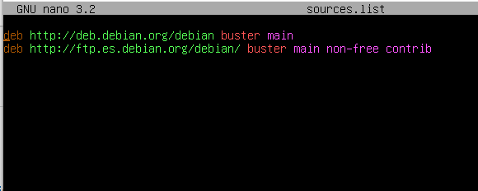

Després de fer el apt-get update i el apt-upgrade, ho fem substituim buster per el nom de la versió 11, bullseye.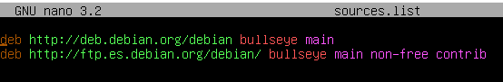

Repetim el mateix pas pero canviem bullseye per bookworm, el nom de la versió 12.

I per ùltim ho fem amb stable, com ens demanaven al principi.

### Llista de paquets disponibles als repositoris

**Ara, hem de fer que el sistema obtingui la llista de paquets disponibles als repositoris i la informació relacionada amb ells. Ho farem mitjançant la següent comanda:**

**# apt-get update**

**Mostra el procés**

Primer fer apt-get update amb la versió 10 de Debian (buster):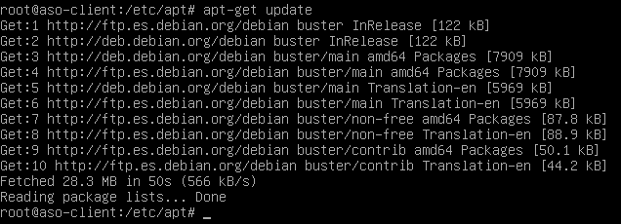

Després fem apt-update amb la versió 11 de Debian (bullseye):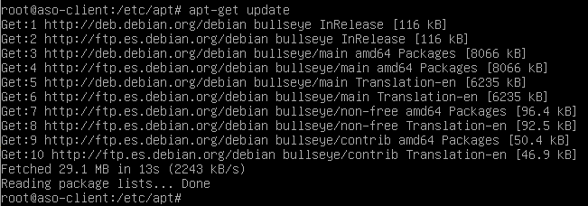

Quan estem a la versió 12 de Debian, també hom amb bookworm: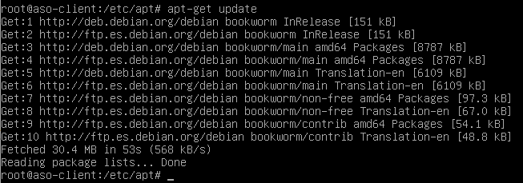

I per últim una vegada ja tenim el sistema operatiu, ho fem amb stable: 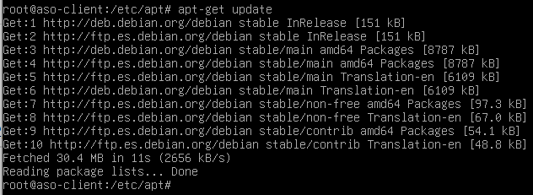

**L'eina apt-get serveix també, entre altres coses, per instal·lar paquets, desinstal·lar-los i actualitzar tots els paquets del sistema si hi ha noves versions disponibles.**

**Amb quina comanda actualitzem els paquets instal·lats a l'última versió disponible?**

La comanda per actualitzar els paquets a l’última versió és: apt-get upgrade

Fem el mateix procés que amb apt-get update, ens trigarà una mica més però ens de sortir una cosa així:

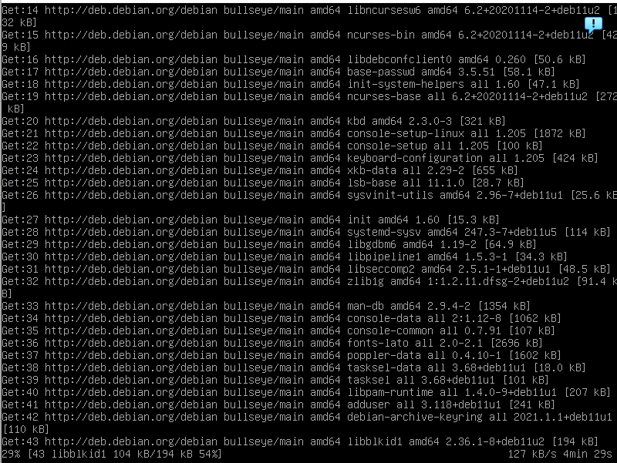

L’únic que canvia és el nom ‘bullseye’ per la versió en la que estem.

Quan executem amb el nom bookworm ens sortirà això, deixem l'opció que está seleccionada i li donem a enter.

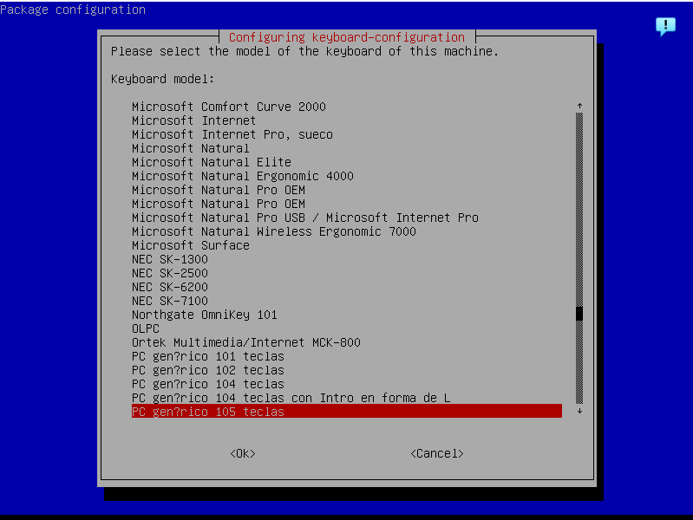

I per ùltim, quan ho fem amb stable, ens hauria de sortir una cosa així:  
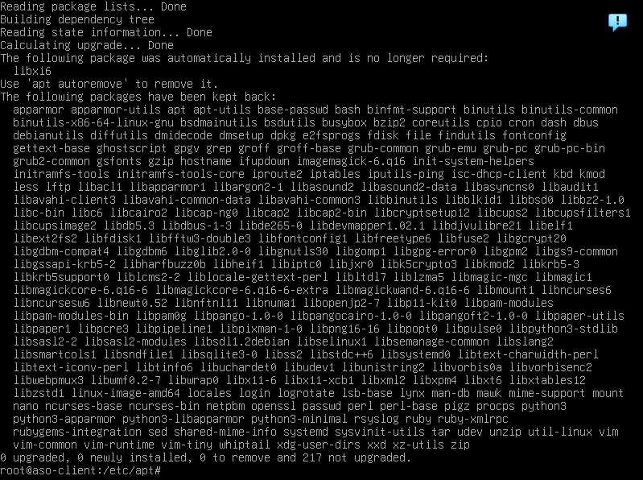

### Instal·lació del sistema X-Window

**Ara, feu servir apt-get per instal·lar un servidor d'X. El paquet que heu d'instal·lar es diu *x-window-system* o *xorg.* Observeu com s'instal·len també totes les dependències i us fa les preguntes necessàries per configurar el servidor d'X.**

**Quina comanda heu fet servir?**

La comanda que farem servir és: sudo apt-get install xorg

Ens hauria de sortir una cosa així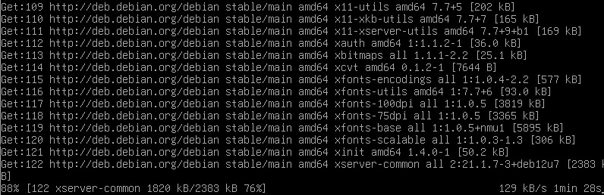

**A més d'un servidor d'X fa falta un gestor de finestres (window manager) i un ambient d'escriptori**

**(desktop environment). Si no en coneixem cap podem buscar-ne un a la base de dades de paquets.**

**Exemples:**

* **KDE → task-kde-desktop**
* **Gnome → task-gnome-desktop**
* **XfCE4 → task-xfce-desktop**
* **Lxde → task-lxde-desktop**

**Una altra eina interessant d'APT és apt-cache que ens deixa fer consultes a la informació que el sistema ha obtingut dels repositoris en fer l'update. Fent servir apt-cache trobareu tots els ambients d'escriptori que tenim disponibles per instal·lar al sistema.**

**Quina comanda heu fet servir? Anoteu alguns dels ambients d'escriptori que heu trobat**

La comanda que farem servir és: apt-cache search desktop environment

Si l’executem, ens sortiran un munt de ambients d’escriptori, el últims que ens surten son aquests:

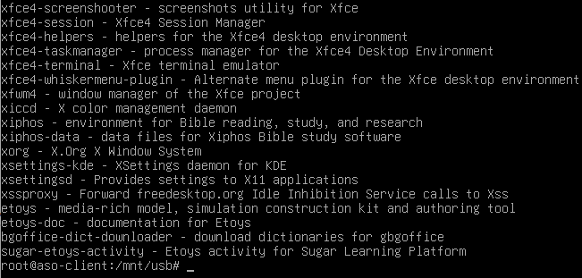

**Si voleu obtenir més informació d'un paquet concret (una descripció, la seves dependències, etc.) podeu fer servir:**

**# apt-cache show nom_paquet**

### Gestor de finestres i ambient d'escriptori

**Escolliu un gestor de finestres i un ambient d'escriptori i instal·leu-los**

Escollim el Gestor de finestra XfCE4, com no coneixem cap, escollim aquest, ja que dels 4 exemples que ens donen és el menys pesat i, per tant, per la nostra màquina que és una mica limitada en capacitat és la millor opció. Per a instal·lar-lo ho fem amb la comanda apt-get install xfce4

Dona error de llibreries del libc6 en cas de no tenir instal·lats els paquets següents

<https://packages.debian.org/bullseye/all/debian-archive-keyring/download>

dpkg -i debian-archive-keyring(nom del paquet descarregat)

<https://packages.debian.org/buster/amd64/libc6-udeb/download>

dpkg -i libc6(nom del paquet descarregat)

Els hauríem d'instal·lar, posar-los en un pen i un cop detectat al pen a la màquina realitzem les següents comandes:

mkdir /media/usb

Utilitzem la comanda lsblk per saber on tenim el pen, normalment a sdb1 o sdc1

Muntem el directori

mount /dev/sdbx /media/usb

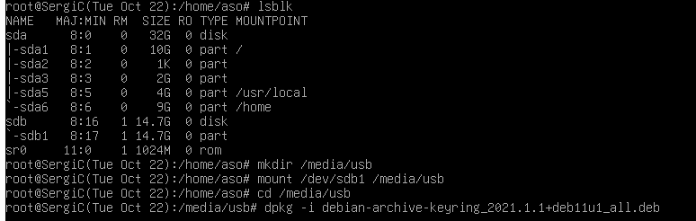

i instal·lem els paquets:

dpkg -i debian-archive-keyring(nom del paquet descarregat)

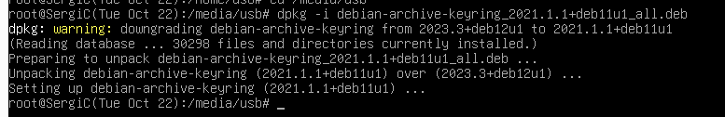

dpkg -i libc6(nom del paquet descarregat)

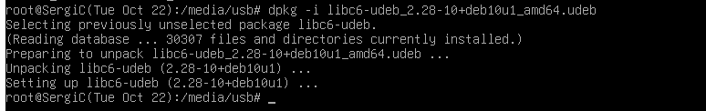

fem apt-get update i apt-get upgrade.

apt-get install xfce4

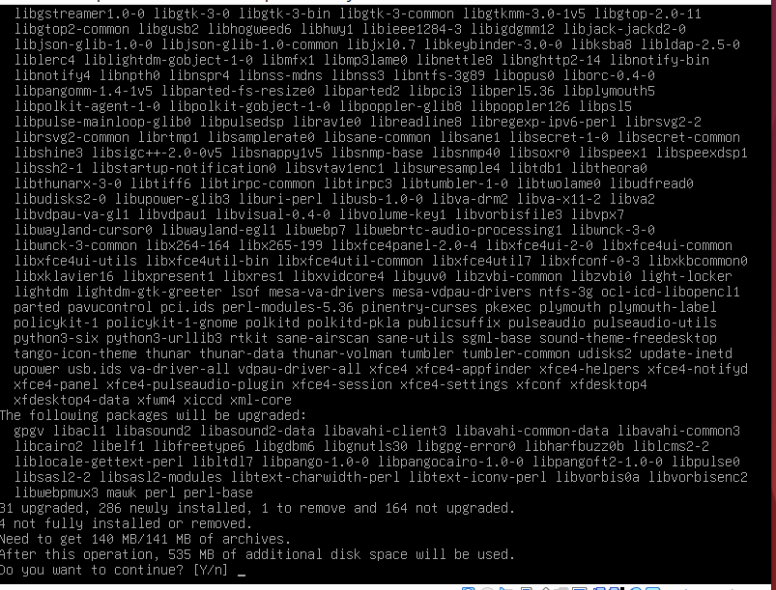

Un cop s'ha instal·lat fem apt-get update i apt-get upgrade

i per últim fem el reboot i ja tindrem el nostre sistema de finestres.

**De vegades la configuració per defecte d'un paquet no funciona i és perquè un error pot fer malbé els fitxers de configuració d'aquest paquet. En aquests casos és necessari reconfigurar el paquet i generar novament els seus fitxers de configuració. El sistema dpkg té una comanda per fer això:**

# dpkg-reconfigure nom-paquet

**Si teniu problemes amb la configuració del sistema gràfic podeu utilitzar aquesta comanda per reconfigurar el servidor X.**

### Instal·lació de paquets

**Instal·leu els següents paquets: *gcc* (compilador), *libc6-dev* (llibreries de desenvolupament) i *iceweasel* (navegador web Firefox)**

Realitzem les següents comandes

#sudo apt-get install gcc

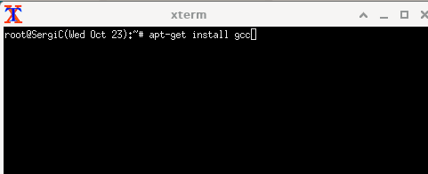

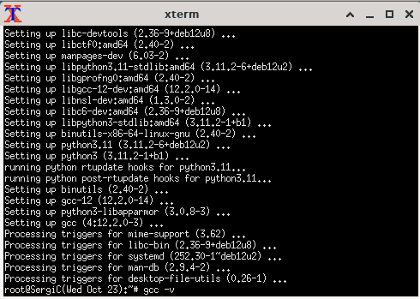

per comprovar-ho fem gcc -v

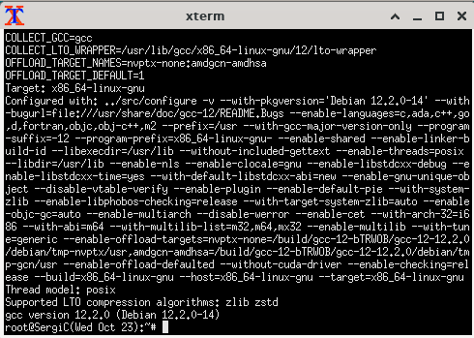

#sudo apt-get install libc6-dev

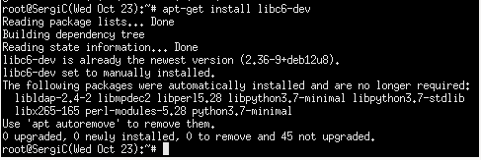

#sudo apt-get install iceweasel no funciona, fem: sudo apt-get install firefox-esr

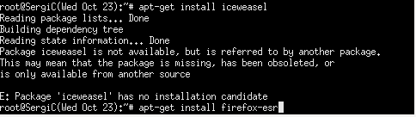

**Quan acabeu executeu la següent comanda:**

# apt-get clean

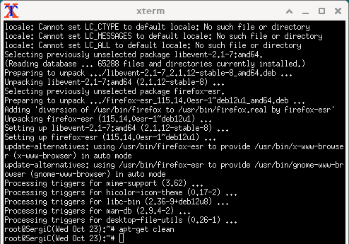

**Què fa aquesta comanda? Quina diferència hi ha amb apt-get autoclean?**

Elimina tots els paquets existents de la cache, en canvi la comanda apt-get autoclean elimina només els paquets desactualitzats, que estan amb versions anteriors a la dels ja instal·lats.

## Instal·lació de binaris pre-compilats

**De vegades, volem instal·lar un software que no està (pel motiu que sigui) al llistat de paquets dels nostres repositoris.**

**Volem instal·lar varies versions de la *Java Development Kit(JDK)*. Per fer-ho baixeu del servidor *oracle.com* els fitxers d'instal·lació de *java* que trobareu al *Java Archive Downloads - Java SE 5 i Java Archive Downloads - Java SE 6***

Entrem a Oracle.com cliquem a productes i a l'apartat de hardware y software anem a Java.

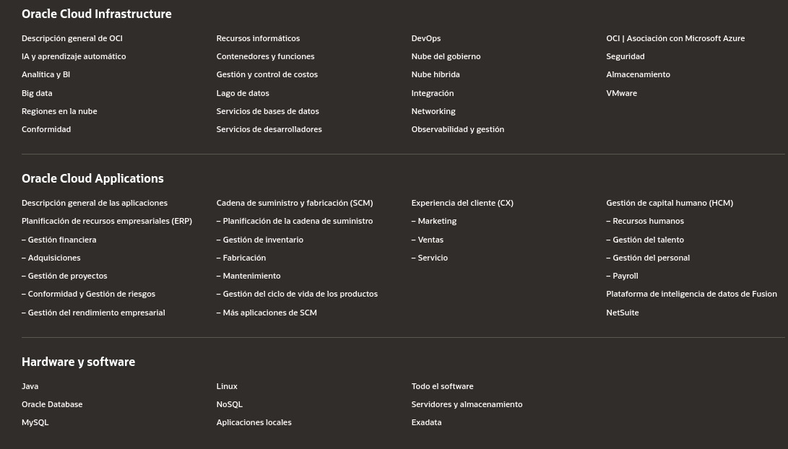

Un cop estem a l'apartat de Java a dalt a la dreta ens ha de sortir l'opció de descarregar java cliquem allà i ens ha de portar a la següent finestra:

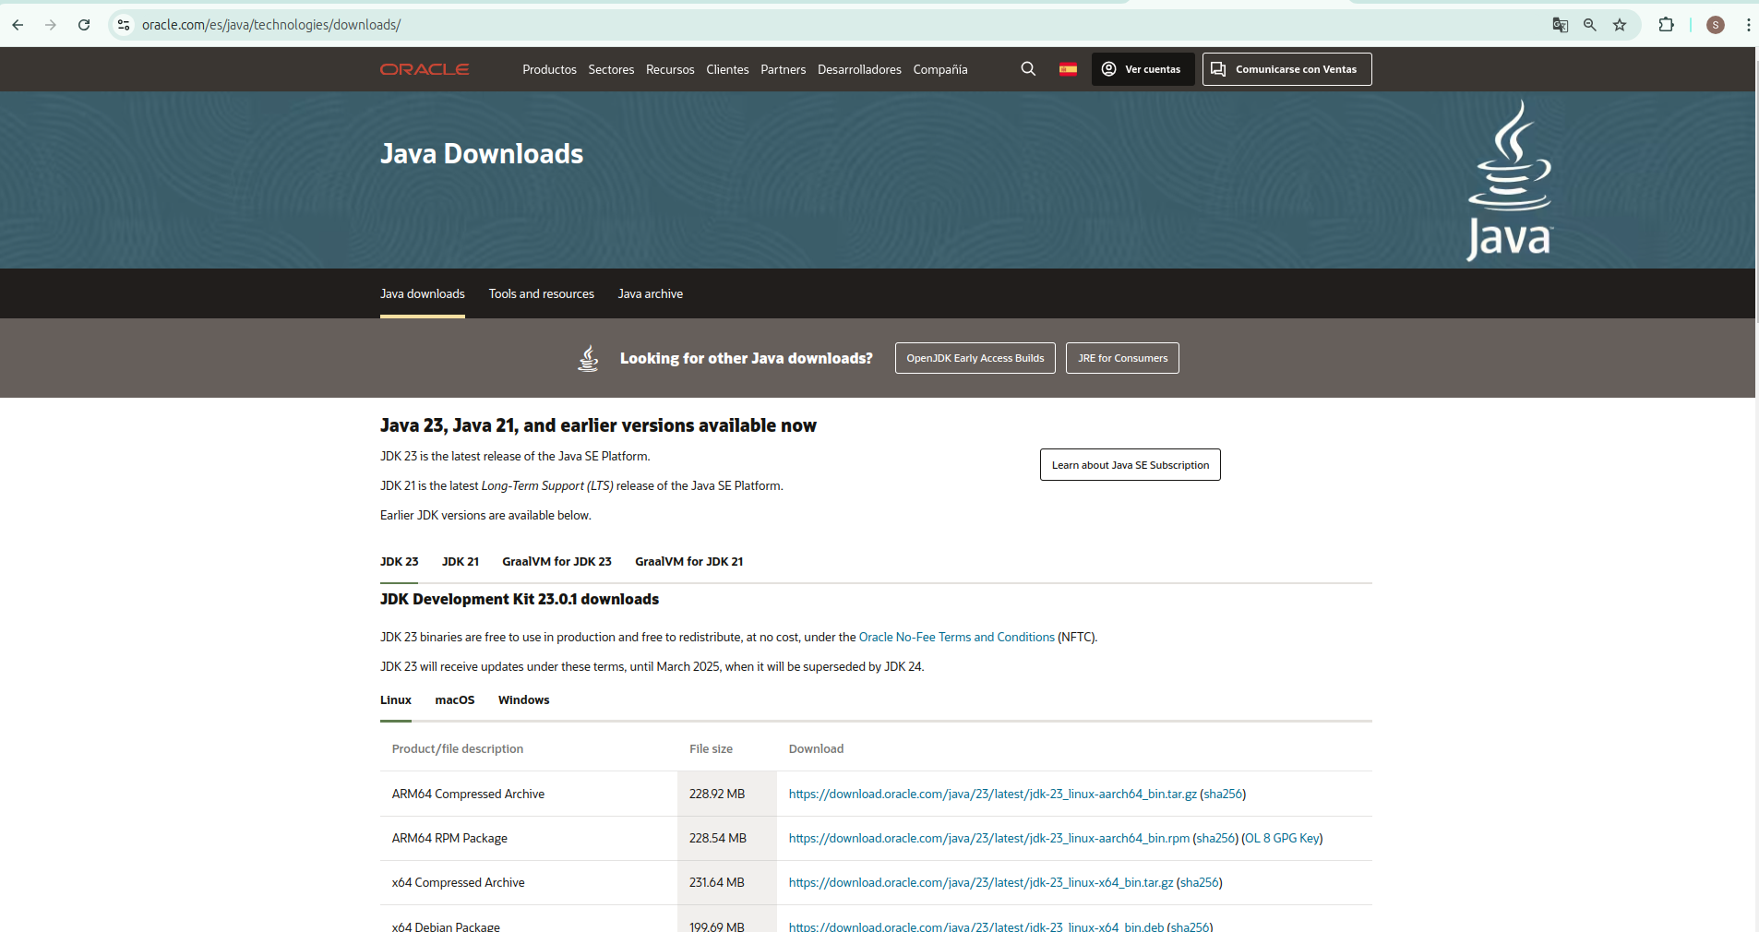

Ara hem de moure'ns a java archive i allà ja podem seleccionar java 5 SE per a descarregar-lo ho fem per a Java 5 SE i Java 6 SE

per entrar directament: <https://www.oracle.com/es/java/technologies/downloads/archive/>

**Inicialment volem instal·lar la versió 1.6 (*jjdk-6u45-linux-x64.bin*) a */opt/java1.6*. Per descomprimir cadascun dels fitxers només cal que l'executeu.**

**Quines comandes heu fet servir per descomprimir el fitxer? A quin directori us ho ha descomprimit?**

Per donar permisos chmod +x jdk-6u45-linux-x64.bin

Per descomprimir-ho, ho executem ./jdk-6u45-linux-x64.bin

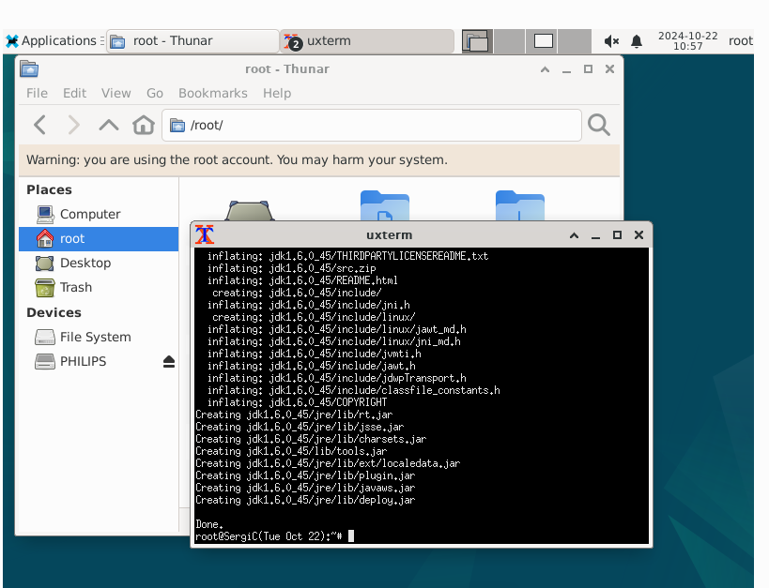

com ho tenia a descargues se m’ha descomprimit allà mateix

**Mireu el contingut i localitzeu on es troba l'executable java que executa la máquina virtual. Ara moveu tot el directori (no només el bin) en què s'ha descomprimit al directori de destí (/opt/java1.6).**

El movem amb la següent comanda mv jdk1.6.0_45 /opt/java1.6

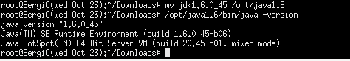

**Verifiquem que està correctament instal·lada:**

# /opt/java1.6/bin/java -version



**Ara repetiu aquest passos per les *JDK 1.5* en instal·leu-les a */opt/java1.5.***

Per donar permisos chmod +x jdk-1_5_0_22-linux-amd64.bin

Per descomprimir-ho , ho exectuem ./jdk-1_5_0_22-linux-amd64.bin

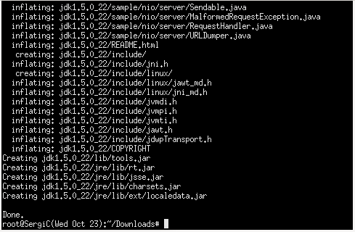

el movem a /opt/java1.5



comprovem

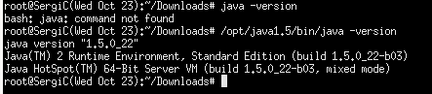

**Si intentem esbrinar quina és la versió per defecte fent:**

**# java -version**

**Hi han errors? A què es degut?**

Si, em dona el error següent com que java no es una comanda



Es degut a que no determinem quina de les dos versions instal·lades utilitzarem per defecte

Per a solucionar-lo fem:

export PATH=/opt/java1.6/bin:$PATH

export PATH=/opt/java1.5.0_22/bin:$PATH

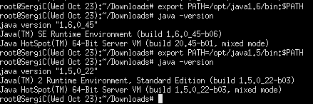

**Per solucionar aquest problema el més senzill és fer un softlink des d'un dels directoris que es troben al PATH cap al binari que volem que sigui accessible. Feu un softlink de */usr/bin/java* a ^*/opt/java1.6/bin/java*. Amb quina comanda ho aconseguiu?**

sudo ln -s /opt/java1.6/bin/java /usr/bin/java



**A més volem que cada versió sigui accessible directament javaversió (p.ex. java1.6). Quines comandes feu servir per aconseguir-ho?**

Utiltzem les seguent comanda: sudo ln -s /opt/java1.x/bin/java /usr/bin/java1.x

Per als dos que hem instal·lats fem:

sudo ln -s /opt/java1.5/bin/java /usr/bin/java1.5

sudo ln -s /opt/java1.6/bin/java /usr/bin/java1.6

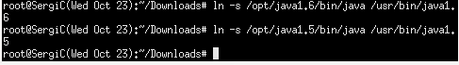

# INSTAL·LACIÓ A PARTIR DEL CODI FONT

**De vegades haurem d'instal·lar una aplicació directament des del codi font, bé perquè no existeix el paquet als nostres repositoris o bé perquè volem adaptar-lo d'alguna manera al nostre sistema.**

**Volem instal·lar un petit shell restringit que farem servir en altres pràctiques. Baixeu el fitxer *asosh-0.1.tar.gz* del directori *ahto.epsevg.upc.es : /home/public/adso*.**

Si estem dins de la xarxa upc, escrivim la comanda:

scp usuariUPC@ubiwan.epsevg.upc.edu:/home/public/adso/asosh-01.tar.gz /home/usuariPC

Sent usuariUPC, el nom d’usuari dels PC de la universitat i usuariPC, el del nostre PC personal.

Si veiem que l'USB no es munta, fem el següent:

Ens fiquem en root i escrivim:

mkdir /mnt/usb

/dev/sdcX, la X fa referència al número que se li hagi assignat al PenDrive

mount/dev/sdcX /mnt/usb

**Un lloc habitual per posar el codi font és a */usr/src*. Descomprimiu el codi font amb la comanda tar en aquest directori. Quina comanda heu fet servir?**

Ens situem amb root en la carpeta on es troba l’arxiu *asosh-0.1.tar.gz*, i efectuem la següent comanda:

tar -xzvf asosh-0.1.tar.gz -C /usr/src

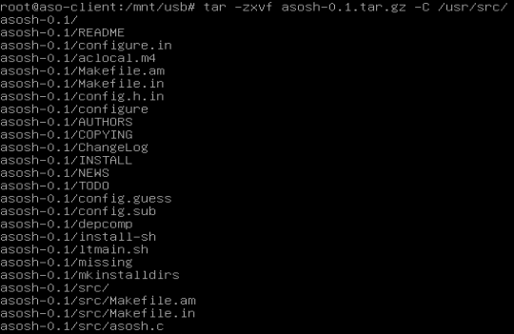

**Mireu el contingut del directori amb el codi font. Habitualment trobareu un script anomenat configure que permet configurar parts del procés de compilació i instal·lació (activar/desactivar parts del codi, decidir el directori d'instal·lació, etc.). La informació específica sobre aquest script sol estar als fitxers *README* i *INSTALL*. Per defecte s'instal·larà a */usr/local*.**

**Executeu adequadament l'script configure perquè s'instal·li a */usr/local/asosh***

Ens situem en /usr/src i creem la carpeta asosh en **/usr/local** amb la comanda:

mkdir /usr/local/asosh

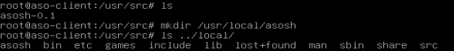

Una vegada situats en la carpeta asosh-0.1 executem la següent comanda:

./configure --prefix=/usr/local/asosh

Això és el que hauria de sortir:

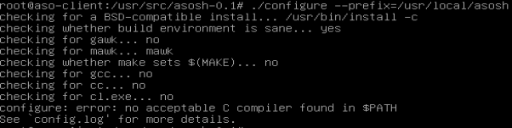

**Fixeu-vos que dóna un error en detectar si les llibreries es troben instal·lades. Quin error dóna? A què es degut? Com l'heu solucionat? (pista: recordeu que els headers solen estar en un paquet a part)**

Com podem observar, es fa un core test i se’ns mostra el resultat. L'error que ens trobem indica que falten les capçaleres de Readline, una llibreria que proporciona funcionalitats per a la manipulació d'entrada de línia de comandaments.

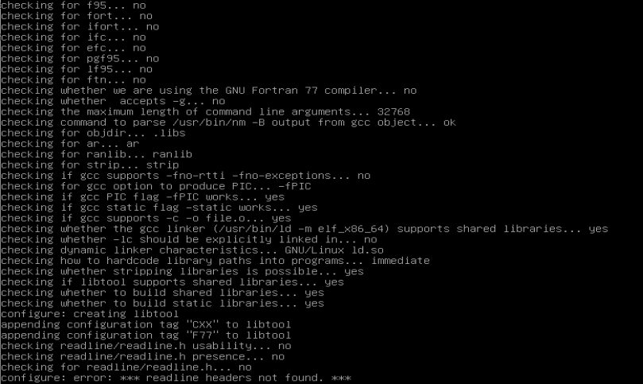

Per arreglar això, executem la següent comanda:

apt install libreadline-dev

Si fem de nou la comanda ./configure --prefix/=usr/local/asosh, això és el que hauria de sortir:

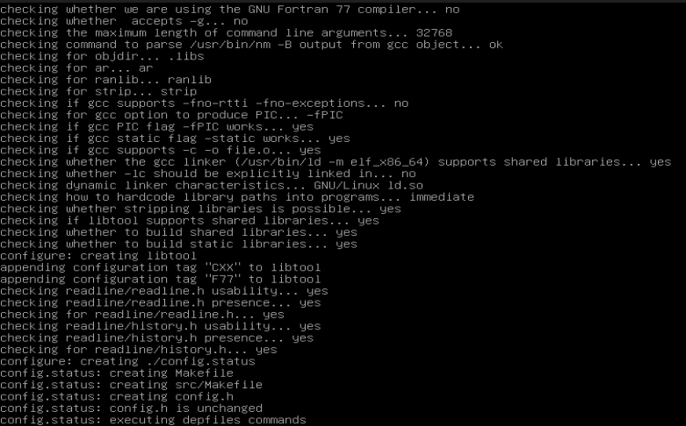

**4.4 Un cop fet el configure passem a compilar el codi font (comproveu que no surten errors en compilar):**

# make

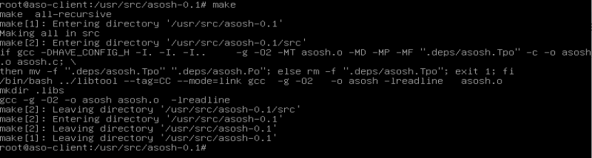

**En general per fer aquests dos primers passos no fan falta permisos d'administrador així que és recomanable fer-ho amb un usuari que no sigui root. L'últim pas, en canvi, que consisteix en col·locar els binaris i altres fitxers (de configuració, de dades, llibreries, etc.) al lloc que volem del sistema de fitxers, habitualment necessita permisos de root. La comanda és:**

# make install

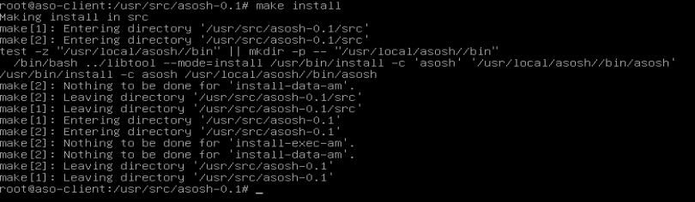

**Verifiqueu que s'ha instal·lat tot correctament tot executant la comanda asosh.**

Escrivim en la terminal: export PATH=$PATH:/usr/local/asosh/bin

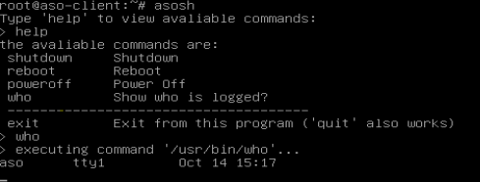

Si volem que sigui permanent, sense usuari root, escrivim nano ~/.bashrc i afegim la comanda anterior al final del document.

I després fem source ~/.bashrc en la terminal.

**Durant el procés de compilació s'hauran generat diversos fitxers de caràcter temporal (p.ex. els fitxers objecte). Així que un cop finalitzada la instal·lació és una bona opció esborrar aquests fitxers. El Makefile ja ve preparat perquè això es pugui fer fàcilment. Quina comanda heu fet servir per esborrar els fitxers temporals?**

La comanda és: make clean

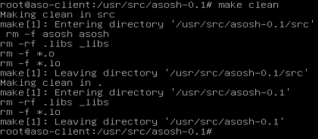

**A més a més, habitualment el Makefile també vindrà preparat per poder desfer totes les passes que va fer en el procés d'instal·lació.**

**Amb quin argument s'ha d'invocar al Makefile perquè ho faci?**

La comanda és: make uninstall

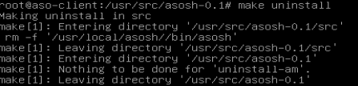

# BIBLIOGRAFIA

Guia de referencia de Debian. Copyright © 2013-2018 Osamu Aoki

<https://www.debian.org/doc/manuals/debian-reference/index.es.html>